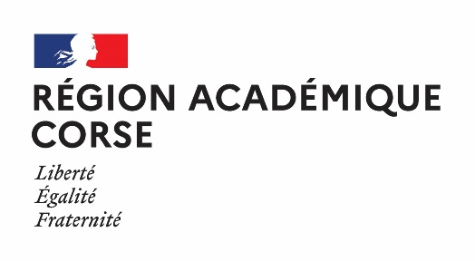
Chjama à candidatura
« Fate u dissegnu di a carta d'auguri di l'accademia di Corsica per u 2025 ! »
Formulaire de participation

- Inscription individuelle

Prénom et NOM de l’élève :
Prénom et NOM d’un parent ou de la personne responsable de l’élève :

Coordonnées téléphoniques (portable) :
@ Adresse mail :

- Inscription collective

Nombre d’élèves ayant réalisé le projet :
Prénom et NOM de chaque élève :

Prénom et NOM de l’enseignant qui a accompagné les élèves dans la conception de la carte de vœux :

Titre de l’œuvre :
Présentation de l’œuvre (50 mots maximum) :

Classe fréquentée :
Nom de l’établissement scolaire :

- Accepte le règlement du concours
(disponible sur le site de l’académie de Corse : https://www.ac-corse.fr/)

(Ci-dessous) Pour une inscription individuelle : Prénom, NOM et signature du parent / de la personne responsable de l’élève

(Ci-dessous) Pour une inscription collective : Prénom, NOM et signature du parent / de la personne responsable de chaque élève + Prénom, NOM et signature du professeur ayant accompagné la conception + Prénom, NOM et signature du chef d’établissement

